1-3結合消防單位辦理防災宣導活動

活動主題 | 防災、防震宣導 | 日期/時間 |  | 113.9.20(三)
活動地點 | 校園 | 參加人次 |  | 640
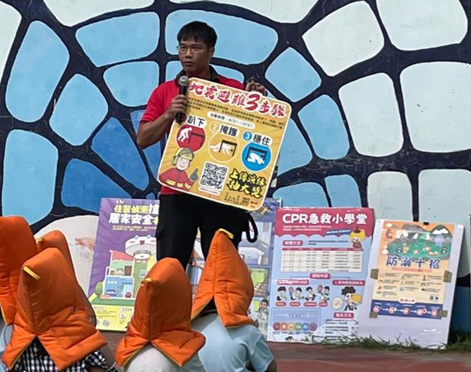 |  |  | 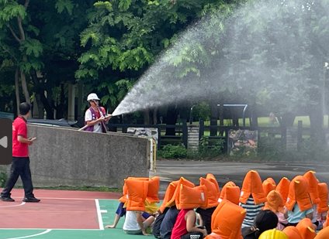
照片說明: 結合消防單位(德安消防隊)資源辦理(複合式災害)防震避難活動，德安消防隊說明防震避難三步驟 |  |  | 照片說明: 德安消防隊隊員專業指導消防滅火避險知識

